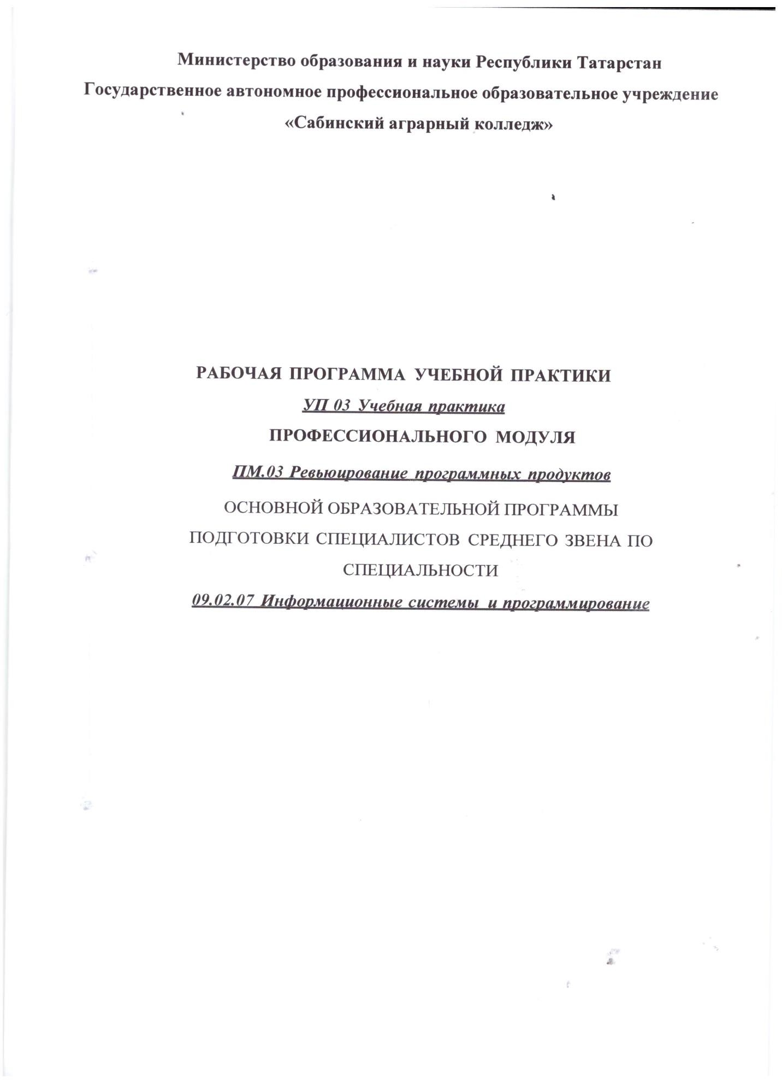

Рабочая программа учебной практики разработана на основе Федерального государственного образовательного стандарта (далее – ФГОС) среднего профессионального образования (далее СПО) по специальности 09.02.07.Информационные системы и программирование утвержденного приказом Министерства образования и науки РФ от 09.12.2016 №1547 (ред. От 17.12.2020)

.

СОДЕРЖАНИЕ

- Паспорт программы учебной практики

- Результат освоения программы учебной практики

- Тематический план и содержание учебной практики

- Условия реализации программы учебной практики

- Контроль и оценка результатов освоения учебной практики

ПАСПОРТ РАБОЧЕЙ ПРОГРАММЫ УЧЕБНОЙ ПРАКТИКИ
  - Область применения программы
Рабочая программа учебной практики является частью программы подготовки специалистов
среднего звена (далее - ППССЗ) в соответствии с ФГОС СПО по специальности 09.02.07 Информационные системы и программирование базовой подготовки в части освоения квалификации: специалист по информационным ресурсам и основных видов деятельности (ВД): Ревьюирование программных продуктов.
Рабочая программа учебной практики может быть использована в дополнительном профессиональном образовании для укрупненной группы специальностей 09.00.00 Информатика и вычислительная техника

Цели и задачи учебной практики:
формирование у студентов первоначальных
практических профессиональных умений в рамках модулей ППССЗ по основным видам
деятельности для освоения рабочей профессии, обучение трудовым приемам, операциям и способам вьmолнения трудовых процессов, характерных для специальности 09.02.07 Информационные системы и программирование и необходимых для последующего освоения студентами общих и профессиональных компетенций по специальности.

Требования к результатам освоения учебной практики
В результате прохождения учебной практики по видам деятельности обучающийся должен уметь:
ВД: Ревьюирование программных  продуктов |  | Требования к умениям
ПК 3.1. |  | Выполнять построение заданных моделей
Осуществлять ревьюирование программного |  | программного средства с помощью графического
кода в соответствии с технической |  | языка (обратное проектирование).
документацией. |  | Работать с проектной документацией, разработанной
 |  | с использованием графических языков спецификаций.
ПКЗ.2.  Выполнять  компонент | измерение характеристик программного продукта для | Определять характеристики программного продукта и автоматизированных средств.  Измерять характеристики программного проекта.
определения критериям. | соответствия заданным | Применять стандартные метрики по прогнозированию затрат, сроков и качества.  Определять метрики программного кода
 |  | специализированными средствами.
ПКЗ.3.  Производить исследование созданного |  | Оптимизировать программный код с использованием специализированных программных средств.
программного кода с использованием |  | Использовать основные методологии процессов
специализированных программных средств |  | разработки программного обеспечения.
с целью выявления ошибок и отклонения от алгоритма. |  | Выполнять оптимизацию программного кода с использованием специализированных программных средств.
 |  | Использовать методы и технологии тестирования и
 |  | ревьюирования кода и проектной документации.
IЖЗ.4. |  | Обосновывать выбор методологии | и | средств
Проводить | сравнительный анализ | разработки программного обеспечения.
программных продуктов и средств Проводить сравнительный анализ программных
разработки, с целью выявления наилучшего продуктов.
решения согласно критериям, определенным Проводить сравнительный анализ средств разработки техническим заданием. программных продуктов.

Разграничивать подходы
оектов.
к менеджменту

В результате прохождения учебной практики по основным видам деятельности обучающийся должен уметь:

Количество часов на освоение рабочей программы учебной практики:

Всего - 36 часов, в том числе: в рамках освоения ПМ.03 - 36 часов

РЕЗУЛЬТАТЫ ОСВОЕНИЯ РАБОЧЕЙ ПРОГРАММЬI УЧЕБНОЙ ПРАКТИКИ

Результатом освоения рабочей программы учебной практики является сформированность у студентов первоначальных практических профессиональных умений в рамках модулей ППССЗ по основному виду деятельности (ВД): Ревьюирование программных продуктов, необходимых для последующего освоения ими профессиональных (ПК) и общих (ОК) компетенций по избранной специальности.

КодПКиОК | Наименование результата, освоения праюпики
ок 1. | Выбирать способы решения задач профессиональной  деятельности, применительно к различным контекстам.
ОК2. | Осуществлять поиск, анализ и интерпретацию информации, необходимой для вьmолнения задач профессиональной  деятельности.
ОК3. | Планировать и реализовьmать собственное профессиональное и личностное развитие.
ОК4. | Работать в коллективе и команде, эффективно  взаимодействовать с коллегами, руководством, клиентами.
ОК5. | Осуществлять устную и письменную коммуникацию на  государственном языке с учетом особенностей социального и культурного контекста.
ОКб. | Проявлять гражданско-патриотическую позицию, демонстрировать  осознанное поведение на основе традицишrnых общечеловеческих ценностей.
ОК7. | Содействовать сохранению окружающей среды,  ресурсосбережению, эффективно действовать в чрезвычайных ситуациях.
ОК8. | Использовать средства физической культуры дпя сохранения и укрепления здоровья в процессе профессиональной деятельности и  поддержания необходимого уровня физической подготовленности.
ОК9. | Использовать информационные технологии в профессиональной  деятельности.
ок 10. | Пользоваться профессиональной документацией на государственном и иностранном языке.
ПК 3.1 | Осуществлять ревьюирование программного кода в соответствии с технической документацией.
ПК3.2 | Вьmолнять измерение характеристик компонент программного продукта для определения соответствия заданным критериям.
ПК 3.3 | Производить исследование созданного программного кода с  использованием специализированных программных средств с  целью выявления ошибок и отклонения от алгоритма.
ПК3.4 | Проводить сравнительный анализ программных продуктов и средств разработки, с целью выявления наилучшего решения  согласно критериям, определенным техническим заданием.

\

  - ТЕМАТИЧЕСКИЙ ПЛАН И СОДЕРЖАНИЕ УЧЕБНОЙ ПРАКТИКИ

    - Тематический план учебной практики

КодПК | Код и наименование профессионального модуля | Количество часов по  пм | Виды работ | Наименование тем учебной практики | Количест во часов по темам
ПКЗ.1 ПКЗ.2 ПКЗ.3 ПКЗ.4 | пм 03.01  Ревьюирование программных продуктов | 36 | 1. Изучение проектной документации на программный продукт | Тема 1.1 Изучение спецификаций отдельных модулей. Изучение архитектуры программного продукта | 3
ПКЗ.1 ПКЗ.2 ПКЗ.3 ПКЗ.4 | пм 03.01  Ревьюирование программных продуктов | 36 | 2. Выполнение обратного проектирования | Тема 2.1 Анализ кода отдельных модулей и построение диаграмм классов, потоков данных, последовательности, состояний и др. (исходя из индивидуального задания)  Тема 2.2 Восстановление алгоритма | 9
 |  |  | 3. Выявление отклонений от алгоритма | Тема 3.1 Сравнение реального и проектного  алгоритмов, выявление отклонений | 2
 |  |  | 4. Тестирование компонент программного продукта | Тема 4.1 Составление тестового сценария и разработка тестовых пакетов  Тема 4.2 Выполнение тестирования и оформление результатов тестиРования | 6
 |  |  | 5. Получение характеристик представленного программного кода, указанных в документации | Тема 5.1 Получение метрик программного кода и сравнение реальных метрик с проектными (указанными в спецификации). Оформление выводов по полученным метрикам | 3
 |  |  | 6. Организация командного код-ревью | Тема 6.1 Планирование ревью Тема 6.2 Проведение ревью  Тема 6.3 Оформление результатов ревью | 7
 |  |  | 7. Оптимизация программного кода | Тема 7.1 Выполнение оптимизации программного кода по результатам ревью  Тема 7.2 Отладка и тестирование результатов оптимизации | 4
 |  |  | 8. Анализ результатов оптимизации программного кода | Тема 8.1 Анализ результатов оптимизации программного кода. Оформление отчета по практике | 2

..
 |  |  | ) | 1 ..._t-1Ьмежуточная аттестация в форме  дифференцированного зачета | 36

Содержание учебной практики

Код и наименование профессиональных модулей и тем учебной практики | Вид работ | Содержание учебных занятий | Объем часов | Уровни усвоения
пмоз  Ревьюирование программных модулей |  |  | 36 | **
Тема 1.1 Изучение спецификаций отдельных модулей. Изучение архитектуры программного продукта | Изучение проектной документации на программный продукт | Изучение спецификаций отдельных модулей. Изучение архитектуры программного продукта | 3 | 3
Тема 2.1 Анализ кода отдельных модулей и построение диаграмм классов, потоков данных,  последовательности, состояний и др. (исходя из индивидуального задания)  Тема 2.2 Восстановление алгоритма | Вьmолнение обратного проектирования | Анализ кода отдельных модулей и построение диаграмм классов, потоков данных,  последовательности, состояний и др. (исходя из индивидуального задания) | 9 | 3
 | Вьmолнение обратного проектирования | Восстановление алгоритма | 9 | 3
Тема 3.1 Сравнение реального и проектного алгоритмов, выявление отклонений | Выявление отклонений от алгоритма | Сравнение реального и проектного алгоритмов, выявление отклонений | 2 | 3
Тема 4.1 Составление тестового сценария и разработка тестовых пакетов  Тема 4.2 Выполнение  тестирования и оформление результатов тестирования | Тестирование компонент программного продукта | Составление тестового сценария и разработка тестовых пакетов  Выполнение тестирования и оформление результатов тестирования | 6 | 3

Тема 5.1 Получение метрик программного кода и сравнение реальных метрик с проектными (указанными в спецификации).  Оформление выводов по полученным метрикам | Получение характеристик  представленного программного кода, указанных в документации | Получение метрик программного кода и  сравнение реальных метрик с проектными (указанными в спецификации). Оформление выводов по полученным метрикам | 3 | 3
Тема 6.1 Планирование ревью Тема 6.2 Проведение ревью  Тема 6.3 Оформление результатов ревью | Организация командного код-ревью | Планирование ревью | 7 | 3
 | Организация командного код-ревью | Проведение ревью Оформление результатов ревью | 7 | 3
Тема 7.1 Выполнение оптимизации программного кода по результатам ревью  Тема 7.2 Отладка и тестирование результатов оптимизации | Оптимизация программного кода | Вьшолнение оптимизации программного кода по результатам ревью  Отладка и тестирование результатов оптимизации | 4 | 3
Тема 8.1 Анализ результатов  оптимизации программного кода. Оформление отчета по практике | Анализ результатов оптимизации программного кода | Анализ результатов оптимизации программного кода. Оформление отчета по практике | 2 | 3
Промежуточная аттестация в форме дифференцированного зачета

  - УСЛОВИЯ РЕАЛИЗАЦИИ РАБОЧЕЙ ПРОГРАММЫ УЧЕБНОЙ ПРАКТИКИ

Требования к минимальному материально-техническому обеспечению
Для реализации рабочей программы учебной практики имеется:
- лаборатории «Программного обеспечения и сопровождения компьютерных систем», оснащенные в соответствии с п. 6.1.2.1. Примерной программы по специшzьности 09.02.07 Информационные cucmeJvtЫ и програм.мирование;
учебные кабинеты оснащены в соответствии сп. 6.1.2.3. Примерной программы по специшzьности
    - Информационные системы и программирование:

Processor Intel Core iЗ и выше. Сетевая карта Ethemet 10/100/1000 mbps. Оперативная память RAM - 6GB или больше. Монитор LCD 19". Видеокарта 1GB или больше. HDD 500 Gb или больше. Должна быть возможность подкmочения 2 мониторов
Мониторы LCD 19" и больше
MS-Windows Windows 8.1 (или более новая версия) 64 bits с последними установленными обновлениями.
Microsoft OFFICE 2013 и вьппе Adobe READER.
ПО Eclipse IDE for java ЕЕ developers ПО Framework.net
ПOJDK8
ПО Microsoft SQL Server 2014 Express ПО Microsoft Visio Professional 2013
ПО Microsoft Visual Studio Ultimate 2013 и вьппе ПО MySQL Community Server
MySQL Connector/J MySQL Connector/NET ПО MySQL Workbench ПО Netbeans
ПО SQL Server Management Studio 2014 Express

Информационное обеспечение обучения
Перечень рекомендуемых учебных изданий, Интернет-ресурсов, дополнительной литературы.
Основные источники:
      - Рудаков А. Технология разработки программных продуктов: учебник. / Рудаков А. - Изд.Асаdеmiа. Среднее профессиональное образование. 2013 г. 208 стр. Электронные издания (электронные ресурсы)
1. Методы и средства инжененрии программного обеспечения: Учебник. Автор/создатель
Лавришева Е.М., Петрухин В.А. Единое окно доступа к образовательным ресурсам. http://window.edu.ru/catalog/pdf2txt/699/41699/18857

Дополнительные источники:
- Марков, А.С. Статический сигнатурный анализ безопасности программ [Текст]/ А.С. Марков, А.А. Фадин // Программная инженерия и информационная безопасность. -2013. - № 1(1). С. 50- 56.
- Гагарина Л.Г. Введение в архитектуру программного обеспечения: учебное пособие/ Л.Г. Гагарина, А.Р. Федоров, П.А. Федоров. - М: ФОРУМ: ИНФРА-М, 2017. - 320 с. - (Высшее образование).

Общие требования к организации образовательного процесса

Учебная практика проводится мастерами производственного обучения и преподавателями

профессионального цикла.

Практика проводится- концентрированно.

Продолжительность практики - 8 академических часов в период соответствующий графику учебного процесса.

Перед началом практики проводится вводный инструктаж и выдаются индивидуальные задания на учебную практику.

Во время вьmолнения заданий обучающийся вьmолняет индивидуальное задание под руководством преподавателя или мастера.

Учебной практике по модулю ПМ 03 должно предшествовать освоение дисциплин Основы алгоритмизации и программирования, Основы проектирования баз данных, Компьютерные сети и профессионального модуля ПМ 02 Осуществление интеграции программных модулей, кроме того должно быть проведено не менее 50% занятий по ПМ 03.
Учебная практика проводится в форме практических занятий, деловых игр, уроков производственного обучения.
Продолжительность рабочего дня студентов при прохождении учебной практики составляет 36 академических часов в неделю.
При проведении учебной практики группа может делиться на подгруппы численностью 8 - 12 человек.
Итоговая оценка по результатам практики выставляется руководителем практики от ГАПОУ «МЦК - КТИТС» на основании:
предоставленного студентом отчета по практике; собеседования.
Итогом учебной практики является дифференцированный зачет.
Результаты прохождения учебной практики учитываются при итоговой аттестации.
Студенты, не вьmолнившие программу учебной практики, направляются на практику вторично, в свободное от учебы время. Приказом директора определяется место и время повторного прохождения практики. Руководитель учебной практики составляет график проведения учебной практики и осуществляет контроль за качеством освоения программы студентами.

4.4 Кадровое обеспечение образовательноrо процесса

Мастера производственного обучения, осуществляющие руководство учебной практикой студентов, должны иметь квалификационный разряд по профессии на 1-2 разряда вьппе, чем предусматривает ФГОС, высшее или среднее профессиональное образование по профилю профессии, проходить обязательную стажировку в профильных организациях не реже 1 -го раза в 3 года.
Реализация програ.ммы осуществляется преподавателями профессионального цикла, имеющими высшее образование, соответствующее профwzю профессионального модуля, опыт деятельности в организациях соответствующей профессиональной сферы. Преподаватели проходят стажировку в профwzьных организациях не реже 1 раза в 3 года.

5. КОНТРОЛЬ И ОЦЕНКА РЕЗУЛЬТАТОВ ОСВОЕНИЯ ПРОГРАММЫ
УЧЕБНОЙ ПРАКТИКИ

Контроль и оценка результатов освоения программы учебной практики осуществляется руководителем практики в процессе вьmолнения студентами практических работ в соответствии с заданием на практику. В результате освоения учебной практики в рамках профессиональных

модулей студенты проходят промежуточную аттестацию в форме дифференцироваююго зачета

Результаты обучения (освоенные умения в рамках Вд) | Формы и методы контроля и оценки результатов обучения
Работать с проектной документацией, разработанной с Экспертное наблюдение за выполнением использованием графических языков спецификаций; различных видов работ во время учебной вьmолнять оптимизацию программного кода с практики.
использованием специализированных программных Дифференцированный зачет в форме средств; использовать методы и технологии тестирования защиты отчета по учебной практике и ревьюирования кода и проектной документации;
применять стандартные метрики по прогнозированию затрат, сроков и качества



